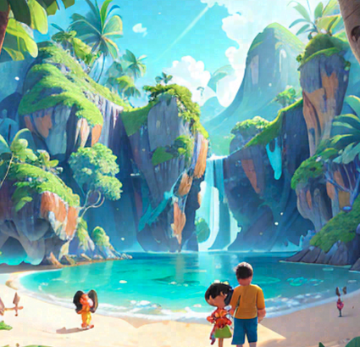

Guion del juego islas perdidas

Integrantes: Jorge, Suri, Hugo, Sebastián

**Escena 1: Introducción - El Despertar**

*(La pantalla muestra un archipiélago tropical desde lo alto. De repente, la cámara desciende hacia una playa donde los jugadores despiertan después de un naufragio.)*

**Jugador 1** (tocándose la cabeza):  
—¿Qué... qué pasó? ¿Dónde estamos?

**Jugador 2** (mirando el mar, en estado de shock):  
—No lo sé... Pero el barco... ya no está.

**Jugador 3** (mirando alrededor):  
—Esto no es un accidente cualquiera. Tenemos que mantenernos juntos si queremos sobrevivir.

*(Los jugadores empiezan a moverse por la playa, observando la vegetación densa y la inmensidad del océano que los rodea.)*

**Jugador 1**:  
—Miren esas islas... ¿Será que hay alguien más allá?

**Jugador 2**:  
—Primero necesitamos asegurarnos de que sobreviviremos aquí. No tenemos nada.

**Escena 2: Recolección de Recursos**

*(Los jugadores comienzan a explorar la isla. Se muestran recogiendo palos, piedras y frutas del suelo.)*

**Jugador 3** (recogiendo madera):  
—Esta madera será útil. Necesitamos un refugio antes de que caiga la noche.

**Jugador 1** (mira los árboles):  
—Y también algo de comida. No duraremos mucho sin agua o alimento.

**Jugador 2** (encontrando una fuente de agua):  
—¡Aquí! Agua dulce... No estamos tan mal después de todo.

**Escena 3: Construyendo el Refugio**

*(Los jugadores trabajan juntos para levantar un refugio rudimentario. El sol comienza a ponerse en el horizonte.)*

**Jugador 1** (mientras amarra una cuerda de madera):  
—No es el mejor refugio, pero nos mantendrá a salvo por esta noche.

**Jugador 3**:  
—Mañana podremos explorar más... ver si hay otras islas cerca.

**Jugador 2** (preocupado, mirando el atardecer):  
—Lo dudo. Esta isla se siente... diferente. Como si algo o alguien nos estuviera observando.

**Escena 4: Las Criaturas Salvajes**

*(La noche cae completamente y se escuchan ruidos extraños provenientes de la selva. De repente, criaturas salvajes emergen de la oscuridad.)*

**Jugador 1** (alarmado):  
—¡Cuidado! ¡Algo se acerca!

**Jugador 3** (desenfundando una lanza improvisada):  
—¡Prepárense, vamos a tener que luchar por nuestra vida!

**Jugador 2** (mientras bloquea el ataque de una criatura):  
—¡Estas cosas no se parecen a nada que haya visto antes!

**Escena 5: El Amanecer Después de la Batalla**

*(Los jugadores están exhaustos, pero las criaturas han sido vencidas. Los primeros rayos de sol comienzan a iluminar la playa.)*

**Jugador 1** (respirando profundamente):  
—Sobrevivimos... apenas.

**Jugador 3** (mirando al horizonte):  
—Esto no es solo una isla. Hay muchas más por ahí, y cada una podría esconder algo peor.

**Jugador 2** (decidido):  
—Tenemos que construir algo mejor que esto. Un bote... algo que nos permita llegar a las otras islas.

**Escena 6: La Lancha y la Nueva Aventura**

*(Los jugadores, después de varios días, han construido una pequeña lancha. Están listos para partir hacia una nueva isla.)*

**Jugador 1** (mientras empuja la lancha hacia el agua):  
—No sabemos qué nos espera ahí afuera, pero no podemos quedarnos aquí.

**Jugador 3** (mirando el mapa improvisado):  
—Hay al menos cinco islas más. Cada una podría tener algo que nos ayude... o algo que nos destruya.

**Jugador 2** (sonriendo):  
—Entonces, solo hay una manera de averiguarlo. ¡Vamos!

*(La lancha parte y la cámara se aleja, mostrando la inmensidad del archipiélago y lo insignificante que es la lancha en comparación.)*

**Narrador** (voz en off):  
—El verdadero desafío acaba de comenzar. Las islas perdidas guardan secretos antiguos... y solo los más fuertes sobrevivirán.